K čemu slouží drony

Technologie jsou a budou součástí našich životů. Pracovní list a videa umožní žákům, aby se seznámili s historií dronů, jejich používáním v současnosti a zamysleli se nad jejich možným využitím v budoucnosti. Je určen pro skupinovou práci žáků 4.–5. ročníků. Doporučujeme videa pouštět postupně tak, jak je uvedeno v zadání.
Dron

Praktické využití dronů

_______________________________________________________
- Než si pustíte videa, zamyslete se ve skupině a zkuste odpovědět na následující otázky:
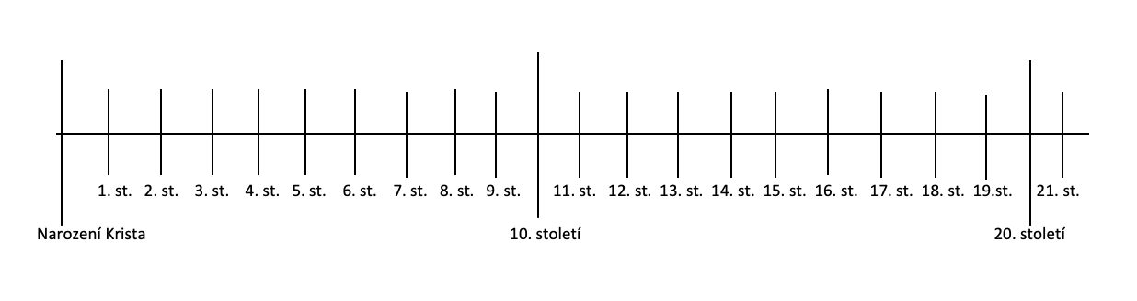
- Vyznačte na časové ose, kdy podle vás vznikly první drony.
- K čemu jsou drony v současnosti využívány:
………………………………………………………………………………………………………………………………………………………………………………………………………………………………………………………………………………………………………………………………………………………………
- Jaká platí pravidla při létání s dronem:
………………………………………………………………………………………………………………………………………………………………………………………………………………………………………………………………………………………………………………………………………………………………
- Pusťte si videa Dron a Praktické využití dronů a podle informací, které se zde dozvíte, doplňte, případně upravte vaše odpovědi.

- Dron by mohl v budoucnu přenášet zásilky. Naplánujte cestu balíčku od pošty k domu tak, aby byla co nejkratší. Pohybovat se můžete jen po vyznačených čarách (vodorovně nebo svisle). Porovnejte mezi sebou naplánované cesty, zda jsou všechny stejné.

- Zahrajte si ve dvojici na dron a navigátora. Nejprve si vyznačte trasu, kterou musí dron „proletět“. Dron si zaváže oči. Navigátor musí vydávat přesné pokyny, aby dron celou trasu zvládl, nikde nenarazil a byl co nejdříve u cíle. Role si vyměňte.
- Co bylo jednodušší – být dron, nebo navigátor? Proč?
Co jsem se touto aktivitou naučil/a:
………………………………………………………………………………………………………………………………………………………………………………………………………………………………………………………………………………………………………………………………………………………………………
Autorka: Hana Havlínová
Toto dílo je licencováno pod licencí Creative Commons [CC BY-NC 4.0]. Licenční podmínky navštivte na adrese [https://creativecommons.org/choose/?lang=cs].

